LÖSUNGEN IRREALE BEDINGUNGSSÄTZE IN DER VERGANGENHEIT
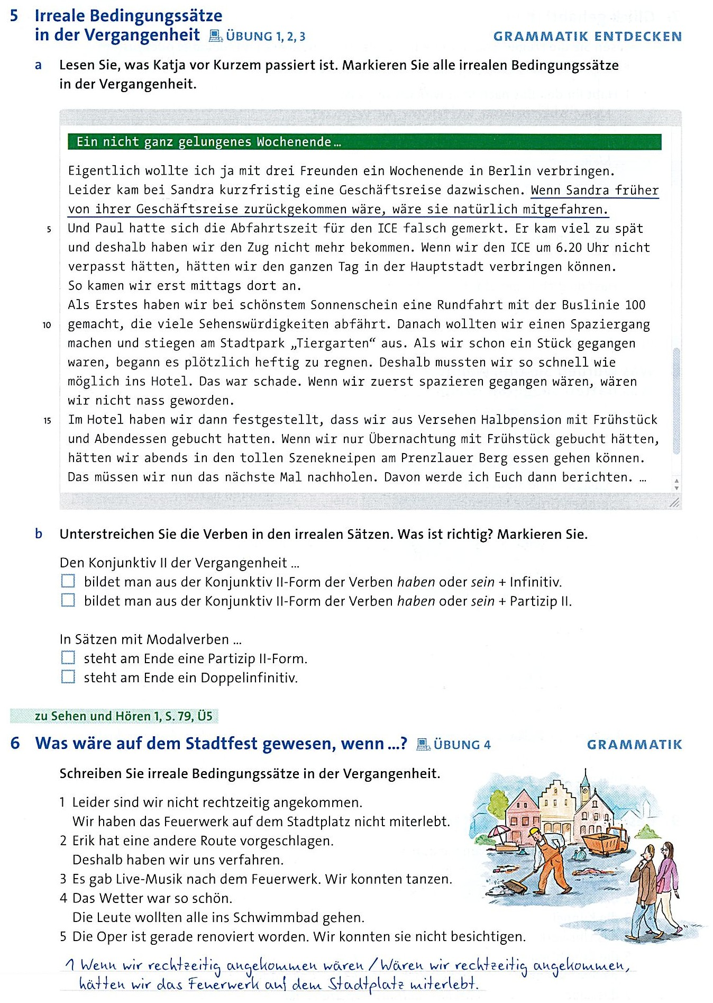

Lösungen: Was ist richtig?
b) Den Konjunktiv II der Vergangenheit bildet man aus der Konjunktiv II-Form der Verben
haben oder sein + Partizip II.
In Sätzen mit Modalverben steht am Ende ein Doppel-Infinitiv.

Lösungen: Was wäre auf dem Stadtfest gewesen, wenn …
2 Wenn Erik keine andere Route vorgeschlagen hätte/Hätte Erik keine andere Route vorgeschlagen, hätten wir uns nicht verfahren.
3 Wenn es keine Live-Musik nach dem Feuerwerk gegeben hätte/ Hätte es keine Live-Musik nach dem Feuerwerk gegeben, hätten wir nicht tanzen können.
4 Wenn das Wetter nicht so schön gewesen wäre/Wäre das Wetter nicht so schön gewesen, hätten die Leute nicht alle ins Schwimmbad gehen wollen.
5 Wenn die Oper nicht gerade renoviert worden wäre/ Wäre die Oper nicht gerade renoviert worden, hätten wir sie besichtigen können.

